Сентябрь ‘95 Выпуск 1

Содержание
1 | Массовые опросы
2 | О качестве массовых опросов
3 | Избиратели Самары в августе
4 | Политика и жители Отрадного
5 | Новости ИСИТО
Исследования
ÎÒ ÐÅÄÀÊÖÈÈ
Информационный выпуск Социологического центра Самарского Государственного Педагогического Университета и
Института Сравнительных Исследований Трудовых Отношений

МАССОВЫЕ ОПРОСЫ
Âэтом выпуске “Исследований” мы основное наше внимание обратили на приближающиеся выборы в Государственную Думу. Увеличивается число тех организаций и учреждений, которые интересуются проведением социологических исследований и массовых опросов. Значительная часть таких исследований имеет отношение к анализу электорального поведения и политических ориентаций населения. Мы публикуем здесь данные недавних опросов, которые проведены в Самарской области и надеемся в дальнейшем знакомить общественность с такой информацией. Вашему вниманию предлагаются итоги двух опросов, проведенных Социологическим Центром Самарского Педагогического Университета.
Первое исследование проведено по заказу профсоюза угольщиков. Оно было спроектировано для проведения одновременно в одном угольном (Кемеровская область) и в одном не угольном, промышленном (Самарская область) регионах. В нашем выпуске мы использовали тот фрагмент анализа, который касается предвыборных ориентаций населения Самарской области в начале августа 1995 года. Данные этого опроса позволяют предположить также, что электоральная ситуация является динамичной и, вероятно, подвергнется определенным изменениям, особенно в связи с политической агитацией и пропагандой, усилившихся в последнее время. С любопытным сравнительным анализом отношения населения к шахтерскому забастовочному движению по данным Кемеровского и Самарского регионов мы надеемся познакомить читателей в следующих выпусках “Исследований”.
Вторая статья - осуществленный при финансовой поддержке администрации города Отрадного опрос общественного мнения касался широкого круга вопросов, связанных с повседневной жизнью города, в том числе - электоральных предпочтений и политических ориентаций. Именно эти данные будут интересны для анализа ситуации в преддверии выборов.
Статья обзорного характера, помещенная в рубрике “Статья в номер”, призвана помочь всем потребителям социологической информации - политикам, партиям, местным властям - лучше ориентироваться в потоке разносортной социологической информации, отделять качественную работу от многочисленных неквалифицированных и недостоверных поделок.
Заключают выпуск информационные сообщения о некоторых работах самарских сотрудников Института Сравнительных Исследований Трудовых Отношений (ИСИТО).
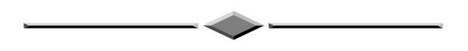
Còàòüÿ â íîìåð
О КАЧЕСТВЕ МАССОВЫХ ОПРОСОВ

Ïриближение выборов опять оживило интерес к опросам общественного мнения. Многие политики и политические силы в их преддверии интересуются своими шансами по результатам голосования, средства массовой информации тиражируют данные исследований и опросов. Отношение журналистов (а их в данном случае можно рассматривать как трансляторов широко распространенных среди населения мнений на этот счет) к опросам населения различно: часть из них считают, что такие данные истина в последней инстанции и преподносят их читателям почти как результат уже свершившегося голосования. Другие вспоминают при случае истертые до банальности слова Марка Твена о градациях лжи - ложь, большая ложь и статистика, и в результате отказывают социологам и политологам в самой возможности достоверного анализа и прогнозирования социальных процессов через использование данных массовых опросов. Часто вспоминаю об этом в связи с неожиданной победой Жириновского на прошлых выборах. При этом ни те, ни другие не касаются проблемы доверия к данным. Часть публикуемых данных, а также данных в исследованиях сделанных по заказу отдельных политиков, партий, блоков и организаций недостоверны в силу тех методических ошибок, которые были заложены в них на стадии сбора данных или их анализа.
В этих кратких заметках мы бы хотели коснуться наиболее распространенных ошибок в проведении массовых опросов, которые легко можно выявить из публикации их результатов, прогнозов, делаемых на этой основе. На их наличие в первую очередь необходимо обращать внимание для того, чтобы отделить методически корректную работу, делающую возможным реальную оценку ситуации и расклад политических сил, от дилетантизма, вводящего в заблуждение и бросающего тень на профессиональное сообщество социологов. Это - лишь советы для заказчиков и журналистов, которым мы рекомендуем следовать при оценке данных опросов общественного мнения.

Организации и фирмы, проводящие
исследования

Мировая практика развития социологии постепенно привела к такому положению дел, когда произошло организационное отделение исследований типа опросов общественного мнения - для этого были созданы такие мощные институции, как исследовательские центры Роупера, Гэллапа, Янкиловича и других, которые проводят поставленные на уровень потока, технологии опросы перед выборами, по исследованию рынка товаров и услуг и др. от собственно социологических исследований, локализованных в специализированных институтах, в университетах. В первых исследованиях больше технологии, во вторых - больше науки.
Для России такое расслоение - дело будущего, хоть и не столь отдаленного. Понадобиться время для развития социологического образования, чтобы возникла группа подготовленных профессионалов, имеющих кроме теоретических знаний обширную практику эмпирических исследований. В настоящее время идет постепенное параллельное развитие науки и форм ее практического применения, в научных центрах уживаются исследования и массовые опросы. Возникают и многочисленные новые опросные организации. Есть ли какие-либо признаки, позволяющие определить, можно доверять данной исследовательской группе или нет?
Нам представляется, что существуют определенные критерии, по которым легко отличитть профессионалов от дилетантов. Важное, например обстоятельство - наличие ученых, уже имеющих практику такой работы, имеющих хорошую репутацию. Однако в настоящих условиях число их невелико, а на рынок вышло много быстро набирающих форму умных специалистов, которые также заслуживают доверия. Важно при этом помнить, что существует все же некоторые объективные требования, которым, на наш взгляд, не может не соответствовать современная фирма, проводящая массовые опросы. В их числе - наличие работоспособной сети анкетеров-интервьюеров, технической базы для подготовки макета вопросника и его размножения, квалифицированных сотрудников для организации опроса, ввода и анализа данных, компьютеров и необходимого программного обеспечения для их обработки.

Сбор данных

Существует определенная зависимость между темпами проведения массовых опросов, методами, используемыми для сбора данных и ценой исследования. Как следует из нашей многолетней практики общения с заказчиками разного рода - от представителей местных органов власти до влиятельных бизнесменов и политиков, - результаты исследования необходимо предоставить очень быстро, а бюджет опроса - минимален. Нам приходится затрачивать много времени на разъяснение того очевидного факта, что даже при отлаженной системе подготовки и проведения опросов т.е. той базы, без которой браться за такую работу вообще нельзя, существует определенный минимум времени для запуска проекта, разработки инструментария и расчета выборки (о которой поговорим ниже). Поспешность в проведении работ, фантастические сроки их выполнения это то, что должно сразу насторожить заказчика опросов общественного мнения. При этом не должна подкупать низкая цена исследования - очень часто это то, что говорит об очень низком качестве (вспомните артельные товары из Китая и Турции, заполонившие нашу торговлю).
Сразу вызывает доверие те исследователи, которые включают в график работ пилотаж вопросника, позволяющий скорректировать многие неудачные формулировки вопросов анкеты, а значит значительно повышают прогностическую ценность анализа. Пилотный опрос проводят тогда, когда вопросник еще не испытан в опросе. Однако включение этой позиции удлиняет сроки работ и удорожает их, поэтому пилотаж, к сожалению, используется редко.
Довольно большое значение имеет процедура сбора информации. В массовых опросах обычно используют такие методы, как уличный опрос, раздаточное анкетирование, формализованное интервью, полуформализованное интервью и глубокое интервью. Этот список составлен по принципу возрастания трудоемкости сбора данных, а соответственно - стоимости того, что на профессиональном жаргоне обозначается полевым этапом. Здесь нельзя сказать, что какой-то метод хуже, потому, что он дешевле. Каждый из них используется в определенных условиях и по определенному назначению.
Мы выделили здесь уличный опрос в качестве отдельного метода, хотя в принципе это не что иное, как формализованное интервью. Особые требования, предъявляемые к условиям его проведения, требуют такого выделения. Он довольно часто используется на Западе в практике маркетинговых исследований. В последние годы он популярен и среди политологов России из-за своей дешевизны. Для того, чтобы оценить, корректно ли был использован этот метод, нужно помнить следующее: число вопросов, включенных в бланк интервью, не должно превышать четырех-пяти (что, кстати, сильно сужает возможности его использования) и им следует быть очень простыми по формулировке и смыслу Для оценки важно знать и то, как проводит организатор опроса контроль за работой интервьюеров - эта процедура гарантирует от подлога и обеспечивает качество; нагрузка на одного анкетера не должна быть слишком велика, чтобы не подвинуть его на обман, а как следствие - необходимость знать, располагает ли организатор достаточным числом анкетеров и какова их загрузка.
Итак, в публикации любых процентных распределений по итогам опросов общественного мнения данные о методе сбора данных - непременное условие, одно из свидетельств профессионального подхода публикаторов и тех, кто этот опрос проводил. А обсуждение деталей полевого этапа для заказчика - гарантия получения достоверной, достойной доверия информации. Разумеется, это в том случае, если заказчик действительно хочет истратить деньги для получения правдивого прогноза.

Вопросник

“Сочинение вопросов” и составление вопросника - это та работа, которая многим непосвященным кажется самим содержанием деятельности социолога. В этом есть доля истины - действительно, социология работает с мнениями, суждениями и представлениями различных социальных групп, а знания об этом добываются посредством обращения к их мнению - через вопросы анкетных исследований в том числе. Однако легкость, с какой, как часто думают, можно сформулировать вопрос для интервью, очень обманчива. За годы развития этого метода исследований сложились определенные принципы формулирования вопросов и составления вопросника, где важно соблюсти определенную последовательность исследовательских блоков, использовать определенные приемы их построения. На эту тему написаны сотни книг, однако это не только набор знаний, но и определенные этические принципы, которыми руководствуются социологи - исследователи общественного мнения. Среди этих принципов такой, как отсутствие в вопросе следов “присутствия” автора анкеты, его личного отношения к тем событиям, фактам, личностям, партиям, о которых идет речь. Ангажированность этого рода легко выявляется в том случае, когда в публикации, отчете по исследованию, полностью приводится текст вопроса. Наличие формулировки вопроса - еще один важный фактор оценки качества работы исследователей.
Для тех, кто планирует заказывать исследование еще одна наша рекомендация - не пренебрегайте качеством печати и оформления вопросника, хотя бы это и требовало дополнительных затрат. Это важное обстоятельство не только в случае проведения раздаточного анкетирования с заполнением вопросника самим респондентом, когда тому порой предлагают к заполнению отпечатанные на плохой бумаге слепым шрифтом кое-как слепленные листки. В любом случае, даже если исследователи и заказчики не считаются с эстетическими требованиями к вопроснику - необходимо помнить о том, что инструмент исследования, сопровождающая его атрибутика - карточки с вариантами ответов для интервью, визитные карточки исследования, и другое - это лицо исследования, которое важно сохранить в любом случае, особенно тем заказчикам, которые заботятся о собственном имидже.

Репрезентативность

Распространенный признак непрофессиональных опросных фирм и тех исследований, которые они предлагают к публикации - пренебрежительное отношение к проблеме репрезентативности. Опросив непонятно как некое неизвестное число непонятным образом отобранных людей эти люди предлагают заказчику и средствам массовой информации процентные распределения, по которым предполагается судить о распространенности тех или иных мнений в городе или области. Тут не может быть двух мнений - это явный подлог. Такие исследования легко обнаружить - в комментарии к ним ничего не говориться о числе опрошенных, тем более об ошибке выборки. Это понятно, очень часто опрос проводится с использованием таких методов сбора информации, когда о выборке не может идти речь, а значит и вопрос о расчете ее ошибки ставить бессмысленно.
Может быть проектировать выборку в случае массовых опросов вообще не имеет смысла? Вопрос этот вовсе не риторический, очень часто сейчас обходятся без нее, так дешевле и проще. И действительно, порой в массовом сознании существует такая степень распространения мнений, когда можно спросить о чем-либо конкретном несколько человек из ближайшей очереди за молоком или у пивной, а затем высчитать проценты и дальнейшее развитие событий подтвердит правильность прогноза, построенного на их основе. И такие случаи были в недавнем прошлом. Хотелось бы отметить, что если это когда-то и было возможно, то не сейчас. Число партий и политических блоков умножилось необычайно, возросло число людей, не интересующихся информацией о близящихся выборах, но, по-видимому, примущих участие в голосовании (фактор знания в электоральном поведении - один из важнейших в прогнозировании), нету однозначных лидеров, их стало много - все это указывает на то, что без методически корректных опросов с правильно спроектированной выборкой обойтись уже не возможно. Очень важен метод отбора респондентов, назначение которого - обеспечение представительности основных групп населения или случайность попадания респондента в “сети” опроса. Типов выборок довольно много, основные используемые в практике массовых опросов - систематическая выборка (массовый отбор) и квотная (отбор респондентов по определенным признакам с тем, чтобы обеспечить представительность различных категорий населения).

Число опрошенных

Довольно часто можно встретить результаты опросов общественного мнения, где используются в таблицах только процентные распределения без указания количества опрошенных. Здесь тоже может таиться подлог - иногда оказывается, что число опрошенных не превышает 100, а в некоторых ячейках таблиц 10 процентам например, могут соответствовать, например, мнения 3-5 человек. Разумеется абсолютно никаких выводов из такой информации любой здравомыслящий человек сделать не сможет.
Для неспециалистов, наверно, будет любопытно узнать, что ошибка репрезентативности мало зависит от размера той группы людей, мнение которой хотят узнать. То есть, если Вы хотите выяснить распределение ответов на какой-либо вопрос с точностью ± 2% для уровня вероятности 95% (т.е. с высокой достоверностью), то Вам необходимо опросить около 2500 человек:

2500 человек по всей России, если интересует мнение россиян,
2500 человек в Самаре, если это население города,
2500 школьников в Промышленном районе города, если Вас интересует мнение учащихся школ этого района.
В принципе, зная количество опрошенных, можно приблизительно определить ошибку репрезентативности, т.е. оценить степень доверия к представленным данным. В таблице приводятся не-
которые приблизительные значения предельной ошибки репрезентативности - интервал, в котором находится истинное значение по теории вероятности.
Кол-во опрошенных Предельная ошибка данных
----------------- (для вероятности 95%)

100 - ± 10 %
400 - ± 5 %
600 - ± 4 %
1000 - ± 3,1 %
2500 - ± 2 %
5000 - ± 1,4 %

Из таблицы следует, что при опросе 400 человек разность между ответами в 10% может быть случайной, обусловленной статистической ошибкой выборки. Например, если "за Иванова" собираются голосовать 20%, а "за Петрова" 10%, то более низкая популярность Петрова может объясняться случайностью попадания в выборку большего числа сторонников Иванова и не отражать распределение мнений среди всех избирателей. Если же такие результаты будут получены при опросе 1000 человек, то разница в 10% скорее всего носит неслучайный характер, если, конечно, соблюдены условия построения репрезентативной выборки.
Однако пользоваться таблицей можно, если при построении выборки соблюдено условие равной вероятности попасть в число опрошенных каждого из представителей изучаемой группы людей, если не допущено смещения выборки по какому-либо признаку.
Объем выборки кроме того зависит от степени однородности изучаемой совокупности людей. Не следует также забывать, что существуют специальные методы построения выборки и процедуры взвешивания уже собранных данных, позволяющие уменьшить ошибку смещения.

Выводы

В заключение - обобщение основных признаков, по которым можно заподозрить недостоверность результатов опросов общественного мнения и социологических исследований. Подозрения заслуживают те таблицы, диаграммы, графики и вообще цифры, в которых нет никаких комментариев о том, каким способом проводилось исследование, или отсутствуют указания на:

- методы сбора данных;
- количество опрошенных;
- характеристика выборки (тип, ошибка выборки),
- организацию, проводившую исследование,
- полные формулировки вопросов.

Мы надеемся, что средства массовой информации учтут эти замечания при публикации информации социологического характера, а заказчики исследований осознают, что их интерес к методическим деталям проведения массовых опросов значительно повысит качество прогнозов, а как следствие - поможет эффективнее вести предвыборную борьбу.
âåñòè ñ ïîëÿ
П. Романов

ИЗБИРАТЕЛИ САМАРЫ В АВГУСТЕ

Опрос проведен с 27 июля по 3 августа 1995 года в Самарской области социологической лабораторией Самарского Государственного Педагогического Университета и был посвящен проблемам электорального поведения. Опрос проводился методом структурированного интервью. Объем выборки составил 1 000 человек. Выборка репрезентирует взрослое население. Отклонение средней не превышает 3.1 процентных пункта с вероятностью 0.95.

Îдной из целей нашего исследования было выяснить политические предпочтения населения Самарской области как на уровне политических партий, так и на уровне отдельных политиков. Мы предложили примерный список партий, которые собираются участвовать в выборах, и наши респонденты отметили, каким из них они собираются оказать поддержку. Приводим диаграмму популярности партий, в процентах.
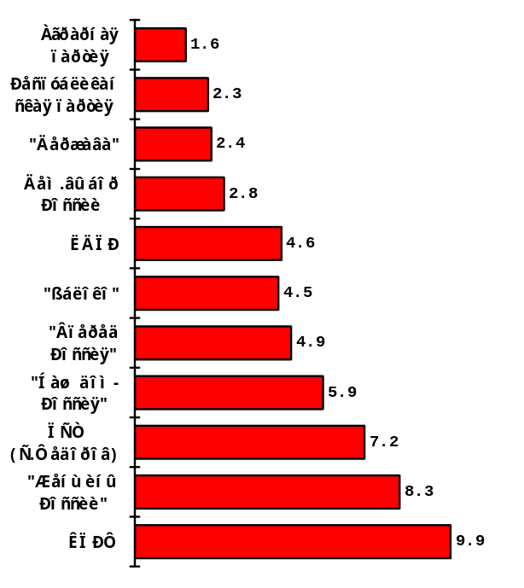
Примечание: в диаграмму не вошли некоторые политические движения, не набравшие более двух процентов: Аграрная партия, ПРЕС, Дем.партия России, Регионы России, Объединенная партия. Доля тех, кто не собирается ни за кого голосовать - 16 %, затруднившихся ответить - 27.7 % .

Результаты нашего опроса могут показаться достаточно неожиданными, особенно на фоне частых прогнозов победы блоков Явлинского и Черномырдина. Конечно, разные опросы имеют свою региональную и методическую специфику, но нам представляется, что победное шествие "Яблока" и "Нашего дома - России" в таблицах рейтингов - скорее тот случай, когда желаемое выдается за действительное. Наш прогноз пока говорит в пользу Коммунистической партии и "Женщин России", и в части победы коммунистов хорошо согласуется с настроениями, выявленными с помощью ценностных суждений. Разумеется, прогноз распространяется прежде всего на Самарскую область, и носит еще очень предварительный характер. Предвыборная кампания, по сути, еще не началась, и ее ход может существенно повлиять на ситуацию (и наверняка повлияет - вряд ли только четыре партии преодолеют 5-процентный барьер). Это, так сказать, "нулевой замер" перед началом предвыборного марафона. Главная особенность списка заключается даже не в порядке расстановке партий, а в том, что все они, вообще говоря, включая даже лидеров списка, оказались очень малопопулярны среди избирателей. Число тех, кто не доверяет ни одной из указанных в списке партий, значительно больше числа сторонников любой из них. Еще выше доля тех, кто не определился пока с выбором, и ситуация такова, что именно эти люди в массе своей определят исход голосования, просто потому, что их больше.
При этом прогноз явки на выборы по Самарской области достаточно высокий:

Участие в выборах | Областной центр | Др. города области | Село | Всего
Буду участвовать | 58,0 | 59,6 | 61,6 | 58,9
Не буду участвовать | 28,5 | 29,3 | 20,2 | 27,8
Не знаю | 13,5 | 11,1 | 18,2 | 13,3
Итого | 100,0 | 100,0 | 100,0 | 100,0

Итак, около 60% респондентов собираются принять участие в выборах, при этом уже 55,8% имеют предварительное представление, за кого будут голосовать.
Однако, как известно, согласно Конституции, ключевую роль в политической системе России имеет фигура Президента. Хотя президентские выборы ожидаются только через год, мы поместили в анкету список возможных кандидатов в Президенты, чтобы определить степень личной популярности претендентов на данном этапе. Ниже - результаты опроса, в процентах:
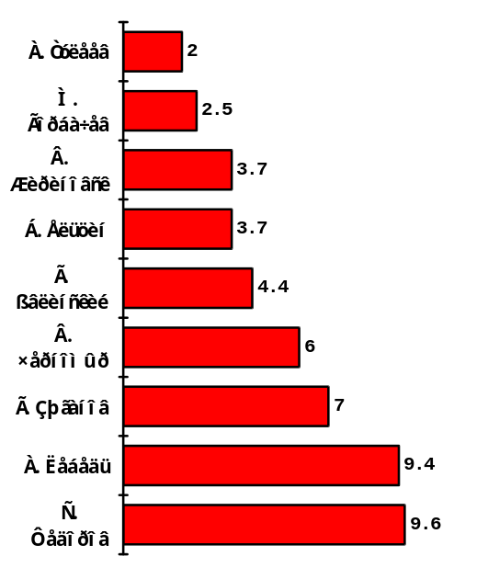
Примечание: “Никто, из известных мне политиков” - 17.3%, затруднились ответить - 26.5 %

Остальные политики, включенные нами в список (в их числе Юрий Лужков, Иван Рыбкин, Юрий Скоков) набрали меньше одного процента. В данном случае нас ориентировал не прогноз будущих президентских выборов, до которых еще далеко, а просто политические пристрастия жителей Самарской области к тем или иным фигурам, поэтому мы поместили в список некоторых известных в стране людей, которые, скорее всего, и не будут претендовать на президентское кресло. Этот методический прием привел к несколько неожиданным результатам: на первое место в списке кандидатов вышел известный хирург и общественный деятель Святослав Федоров. Вряд ли это произошло случайно: наш опрос продемонстрировал и неожиданно большой успех созданной им совсем недавно Партии самоуправления трудящихся. Очевидно, в условиях кризиса доверия к политическим деятелям наши респонденты продемонстрировали свою симпатию к политику, практически ничем не скомпрометированному и к тому же известного прежде всего не за счет политической деятельности, а за счет своего вклада в медицину, медики же в России традиционно пользуются уважением и обычно хорошо проходят на выборах. Указавшие Святослава Федорова как наиболее желательного кандидата респонденты скорее "проголосовали" не столько за него, сколько против остальных политиков. Косвенно на это же указывает большой успех генерала Лебедя - человека, опять-таки известного в основном не как политика, а как военачальника, остановившего войну в Приднестровье. На третье место логично вышел Зюганов, лидер самой популярной партии.
В то же время ответившие на этот вопрос самарцы были все же детерминированы предложенным им списком, который мог не вполне соответствовать их представлениям о лучших политических деятелях. Чтобы скорректировать эту ситуацию, мы предложили открытый вопрос "Кому из политических деятелей в нашей стране вы доверяете больших других?", ответ на который респонденты могли вписать сами. В результате у нас получился несколько другой список:
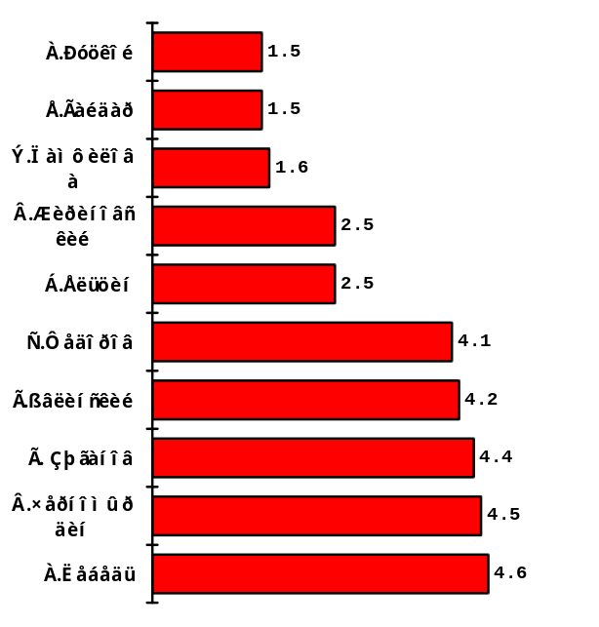
Примечание: “Никому не доверяю" ответили 37,6 %, затруднились ответить - 26,5%.

Но в то же время в него вошли практически те же самые лидеры, расставленные лишь в несколько другом порядке. На самом деле, порядок здесь не очень важен, тем более, что разница в рейтингах минимальная и не выходит за пределы 5-процентной ошибки выборки, но важно зафиксировать саму обойму политиков, находящихся в актуальном массовом сознании за полгода до парламентских выборов. Маловероятно, что за это время появятся какие-то новые лидеры, способные сыграть принципиальную роль. И в заключение этого раздела приведем еще один список.
Особенности нынешней политической ситуации таковы, что доля тех, кто не доверяет никому из политиков, особенно высока и значительно превышает число сторонников любого из них (если не всех, вместе взятых). В этих условиях многие пришедшие на выборы люди могут построить стратегию своего поведения "от противного" - т.е. проголосовать на "за" какого-либо политика, а "против" него, выбрав оппонента того, кто покажется наиболее неприятным или опасным. Поэтому важно знать также "черный список" тех политиков, которых наши респонденты назвали как наиболее неприятных (эти фамилии тоже назывались без подсказки):
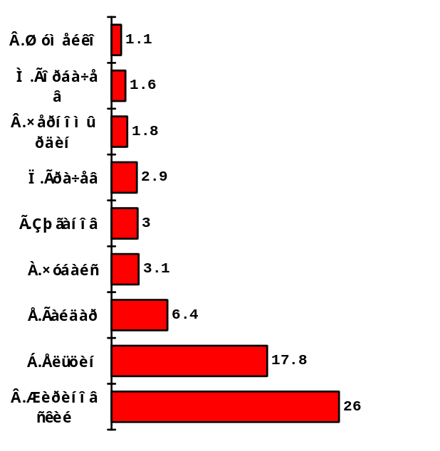
Примечание: “Никто“ ответили - 12 %, а затруднились ответить - 32,6 %.

Прежде всего обращает на себя внимание тот факт, что в обоих списках - "любимом" и "нелюбимом" - представлены практически одни и те же политики, что еще раз говорит о том, что массовое сознание зациклено на совершенно определенном наборе фигур, воспринимаемых с разными знаками. Но, в отличие от первого списка, в "анти-списке" есть два абсолютно безусловных лидера, два политика, которые концентрируют на себе основную массу отрицательных эмоций и число противников которых, во всяком случае в Самарской области на момент опроса, существенно превышает число сторонников. Видимо, есть смысл дистанцироваться от них обоих при построении своей предвыборной стратегии.
И.Тартаковская

Мы включили в этот выпуск данные опроса в городе Отрадном Самарской области, проведенного по заказу городской администрации не случайно. На наш взгляд, итоги голосования в российские органы представительной власти будут во многом зависеть от того, как поведут себя избиратели в глубинке, вот в таких провинциальных небольших городах. Образцы их политических предпочтений рассматриваются в представленном ниже анализе.
ПОЛИТИКА И ЖИТЕЛИ ОТРАДНОГО

В июне 1995 года социологическим центром Самарского государственного педагогического университета проводился опрос жителей города Отрадного. В опросе участвовали 729 человек. Опрос проводился по месту жительства, методом интервью, выборка систематическая по спискам избирателей, ошибка репрезентативности 3,6%.

Âажным элементом проведенного нами исследования стал анализ политических предпочтений жителей Отрадного. Не только значение этого аспекта мссового сознания для электорального поведения, но и тот факт, что он часто определяет степень их общественной активности и оказывает влияние на повседневную жизнь и атмосферу публичной жизни любого города, делает такой анализ, на наш взгляд, особенно интересным.
Представляет интерес прежде всего осведомленность жителей о политических партиях и движениях, существующих в их родном городе. Нельзя сказать, чтобы информированность по этому вопросу была высокой: 70,5% опрошенных отраднинцев не смогли назвать ни одной известной им местной политической организации.
Те же, кто сумел ответить на этот вопрос, знали практически одно такое объединение - местную коммунистическую партию (27,3%). Еще 5,1% назвали "демократов" - именно так, не дифференцируя их по организационным структурам.
Такая картина позволяет сделать вывод прежде всего о том, что на уровне регионов, в частности, в таких небольших и не особенно политизированных городах, как Отрадный, в массовом сознании сохранилась традиционная для конца 80-ых дихотомия
"коммунисты-демократы", и происходящие в центре размежевания и объединения не ассоциируются с местной политической практикой.
Обращает также на себя внимание преобладание в местном политическом спектре красного цвета. Отчасти широкую осведомленность о местных коммунистах можно объяснить объективными причинами - действительно, это единственная партия, которая имела возможность существовать уже много лет, и многие взрослые жители Отрадного просто состояли в свое время в ее рядах - но, несомненно, и нынешние коммунисты хорошо умеют напоминать о своем существовании, чего нельзя сказать об их политических оппонентах.
Определенным подтверждением этому служит также картина предвыборных настроений отраднинцев. Большая их часть (67,5%) пока ни отдают предпочтение ни одному предвыборному блоку или политической партии. Из тех же, кто уже решил, за кого будет голосовать, абсолютное большинство поддержит Коммунистическую партию - 11,7% от общего числа опрошенных. Остальные партии и блоки набрали менее 5% - 4,1% блок Явлинского ("Яблоко"), по 3,6% - "Женщины России" и некие обобщенные "демократы" (вопрос был открытым, т.е. респонденты сами вписывали ответ). Чаще других упоминались также блоки "Выбор России", "Наш дом - Россия" и Либерально-демократическая партия, но все равно доля респондентов, собирающихся проголосовать за эти партии и блоки ни в одном случае не превысило 3%..
Такое распределение ответов показывает, что электоральное поведение отраднинцев пока нельзя считать предсказуемым: подавляющее большинство из них еще не определились со своим политическим выбором. Есть основания предполагать, что значительная часть не ответивших на этот вопрос граждан и в самом деле не примет участия в голосовании, однако, если придет хотя бы половина из них, они могут оказать решающее влияние на исход голосования. Пока это "нераскрытые карты".
Тем не менее, можно уже с известной долей уверенности говорить о вероятном успехе коммунистов: эта партия имеет очень устойчивый электорат, и по мере приближения выборов он вряд ли будет уменьшаться.
Надо, однако, иметь в виду, что выбор коммунистов - это именно выбор партии из числа других партий, при голосовании же за персональных кандидатов расклад может получиться совсем другой. В нашей анкете задавался также вопрос "Кому из политических деятелей в стране вы доверяете больше других?", на который респонденты также отвечали сами, а не выбирали из подготовленного списка кандидатур.
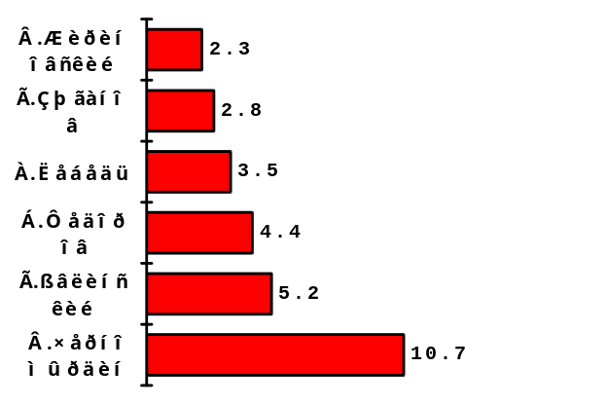
Примечание: на этот вопрос “Не доверяю никому” ответили 31.7 % опрошенных, затруднились ответить - также 31.7 % .До президентских выборов, если не произойдет никаких неожиданностей, еще почти год, и рассматривать эти рейтинги как прогноз соответствующего голосования пока нельзя. Но эти предпочтения определенным образом характеризуют политические настроения жителей Отрадного вообще, как они сформировались к лету 1995 года.
В плане такого анализа хороший материал представляют собой не только политические симпатии, но и антипатии опрошенных: практика показывает, что многие избиратели на выборах голосуют скорее не "за", а "против" той или иной политической фигуры, выбирая кандидатов по принципу противоположности. Наши респонденты назвали нам также наиболее неприятных для них политических деятелей, причем здесь определенных ответов было больше: хотя затруднились ответить на этот вопрос практически те же 31,9%, лишь 10,3% написали, что таких неприятных политиков для них не существует. Таким образом, какие-то фамилии назвали почти в два раза больше опрошенных, чем в прошлом случае.
На вершине списка "черных рейтингов" уверенно утвердился Владимир Жириновский - самым неприятным политиком его считают 28,4% опрошенных отраднинцев. Много отрицательных голосов получил также Президент страны Борис Ельцин (21,6%). Практически, на этих двух фигурах и замкнулись все отрицательные эмоции.
Среди прочих непопулярных политиков был упомянут Егор Гайдар (5,5%), Павел Грачев (3,3%), Анатолий Чубайс (2,5%) и Михаил Горбачев (1,3%).
Сложившаяся картина персональных политических предпочтений не очень много говорит об убеждениях как таковых - впрочем, вопрос, насколько политические убеждения у граждан России в настоящий период сформированы, остается спорным.
Мы постарались определить если не систему политического мировоззрения жителей Отрадного, то хотя бы некоторые их базовые взгляды на происходящие в стране процессы, наиболее распространенные политические ценности. Для этого им было предложено согласиться или не согласиться с каждым из предложенных суждений относительно конкретных особенностей современной политико-экономической ситуации.
Первое суждение звучало следующим образом: "НАДО ВЕРНУТЬСЯ К ПОРЯДКАМ, СУЩЕСТВОВАВШИМ ДО ПЕРЕСТРОЙКИ".
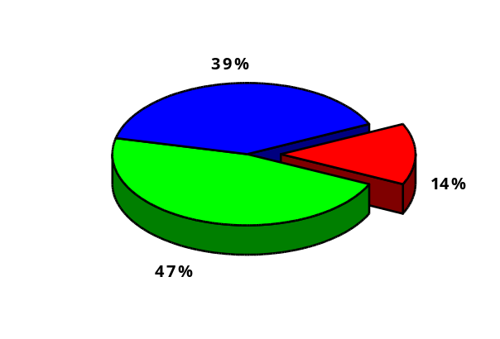

Здесь и далее в диаграммах
- согласен
- не согласен
- затрудняюсь ответить

Полученное распределение ответов показывает, что разочарование в проводимых в стране реформах достаточно сильно уже завладело массовым сознанием. Ностальгия по "спокойным 70-ым" набирает силу, люди склонны идеализировать свое прошлое, противопоставляя его неопределенному и тревожному настоящему. Эта оценка хорошо согласуется с симпатией к коммунистам, как "партии прошлого". Отметим в то же время, что численный перевес тех, кто хотел бы вернуться на 10 лет назад, в общем не очень велик и составляет всего 7,5%.
Следующее суждение, призванное выявить примерно этот же пласт общественной психологии, было сформулировано следующим образом: "В НАШЕЙ СТРАНЕ НЕ ДОЛЖНО БЫТЬ НИ БОГАТЫХ, НИ БЕДНЫХ".
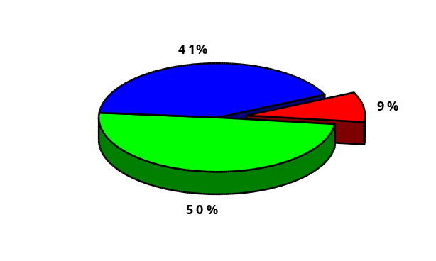
Две трети отраднинцев уверенно поддержали этот эгалитаристский тезис, что, разумеется, не удивительно - такого рода идеология была господствующей на протяжении многих совсем еще недавних десятилетий, а резко проявившееся в последние годы социальное расслоение вызывало сильное раздражение в самых разных слоях обществах. Опять-таки, это ключевой пункт пропаганды всех партий "левого крыла", прежде всего коммунистов (хотя такая пропаганда, по-видимому, не столько формировала соответствующие взгляды, сколько хорошо учитывала их наличие).
Но чрезвычайно интересно, что почти каждый третий опрошенный все-таки не согласился с этим суждением, и это на самом деле, учитывая все особенности современной ситуации и вообще психологию населения маленького города, довольно высокий показатель, указывающий на присутствие весьма значительной по размеру группы людей с совершенно иным менталитетом.
Следующее суждение сформулировано так: "ПРАВИТЕЛЬСТВА ЗАПАДНЫХ СТРАН ЦЕЛЕНАПРАВЛЕННО СТАРАЮТСЯ РАЗРУШИТЬ НАШУ ЭКОНОМИКУ".
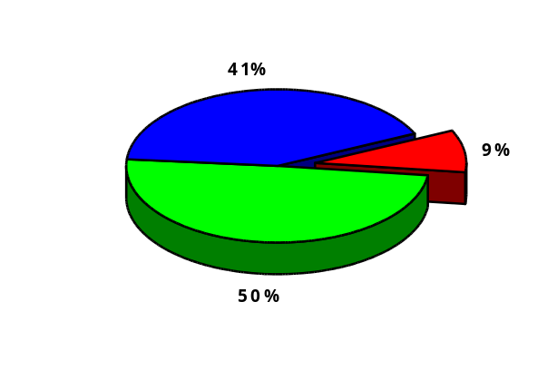
Оно - своего рода тест на отношение к Западу - было включено нами в список потому, что как про-, так и антизападные настроения всегда влияли на политические ориентации граждан России.
Как видно из ответов, степень недоверия к западным странам как политическим и экономическим партнерам достаточно высока. Однако это скорее оценка существующей международной обстановки, чем антизападные настроения как таковые. Чтобы уточнить, насколько все-таки Запад является привлекательным или отталкивающим для наших респондентов мы предложили им еще одно суждение: "НАША СТРАНА ДОЛЖНА СТАТЬ ЦИВИЛИЗОВАННЫМ ГОСУДАРСТВОМ, ТАКИМ ЖЕ, КАК ЭКОНОМИЧЕСКИ РАЗВИТЫЕ СТРАНЫ ЗАПАДА". 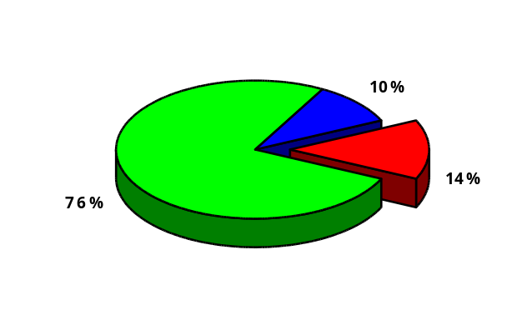
Таким образом, хотя реально существующий Запад воспринимается скорее, как нечто враждебное, Запад как модель, как образец для устройства жизни остается исключительно притягательным. Это противоречие "отторжения-притягивания" является очень распространенным в общественном сознании россиян вообще, жители Отрадного не являются здесь каким-то исключением. И эту особенность явно стоит учитывать при формировании имиджа властных структур и отдельных политиков - хотя помощи от Запада в массе своей люди не ждут, "западный стиль жизни" (или, точнее, то, что у нас принято считать таковым) все еще кажется заманчивым.
Особое место в массовом сознании занимают националистические взгляды. Чтобы определить, насколько они распространены среди жителей Отрадного, мы предложили им суждение "В РОССИИ ВСЕ РУКОВОДЯЩИЕ ПОСТЫ В АДМИНИСТРАЦИИ, ГАЗЕТАХ И НА ТЕЛЕВИДЕНИИ ДОЛЖНЫ ЗАНИМАТЬ РУССКИЕ". 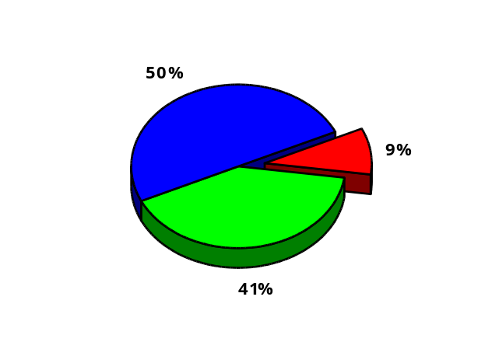

.
Как видно из ответов, уровень национализма (разумеется, измеренный очень приблизительно) довольно высок, хотя большинство отраднинцев подобных взглядов все же не придерживается.
Еще одно суждение призвано было проверить гипотезу об общем кризисе доверия к политикам всех ориентаций. Оно звучало так: "ВСЕ СОВРЕМЕННЫЕ ПОЛИТИКИ - КАК СТОРОННИКИ, ТАК И ПРОТИВНИКИ ЕЛЬЦИНА - НЕ ВНУШАЮТ МНЕ НИ МАЛЕЙШЕГО ДОВЕРИЯ". 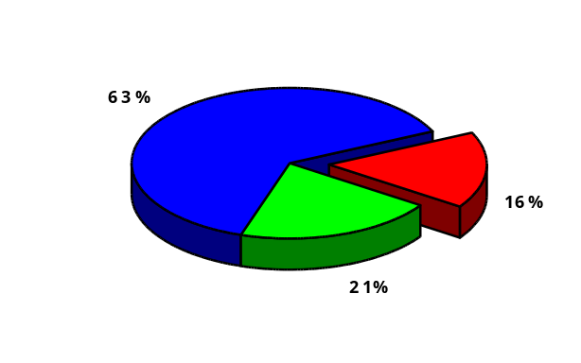
Результат оказался не столь высоким, как можно было ожидать - около двух третей отраднинцев определенно отказали в доверии как Президенту и его сторонникам, так и оппозиции.
Каждый пятый опрошенный, видимо, склонен доверять той или иной стороне и, как можно, ожидать, с более высокой вероятностью примет участие в будущих выборах.
Еще одно суждение предполагало определить долю тех людей, кто склонен в принципе поддержать реформы, но не в их нынешнем, довольно болезненном варианте. Речь идет о продолжении преобразований другими средствами, и распределении ответов на этот вопрос обращает на себя внимание очень высокий процент неопределенных ответов. Видимо, многие опрошенные, не испытывая удовлетворения от происходящего, не представляют, тем не менее, что бы могли из себя представлять эти "другие методы". Не следует забывать и о том, что почти половина отраднинцев вообще изъявила желание вернуться к "доперестроечным" порядкам, и сама идея реформ и демократизации может быть для них не очень привлекательной. Тем не менее, уверенное большинство - около двух третей - поддержало это суждение. Полная формулировка суждения - "ПРОДОЛЖАТЬ РЕФОРМЫ И ДЕМОКРАТИЗАЦИЮ СТРАНЫ НЕОБХОДИМО ДРУГИМИ МЕТОДАМИ".
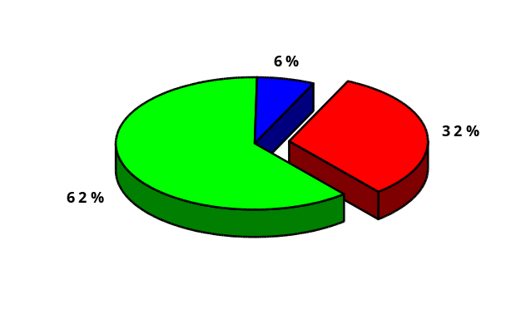
Следующее суждение призвано было определить степень лояльности к нынешней центральной власти, выражающееся, по крайней мере, в нежелании ее немедленно поменять: "СМЕНА ПРЕЗИДЕНТА И ПРАВИТЕЛЬСТВА СЕЙЧАС ТОЛЬКО УХУДШИТ СИТУАЦИЮ". 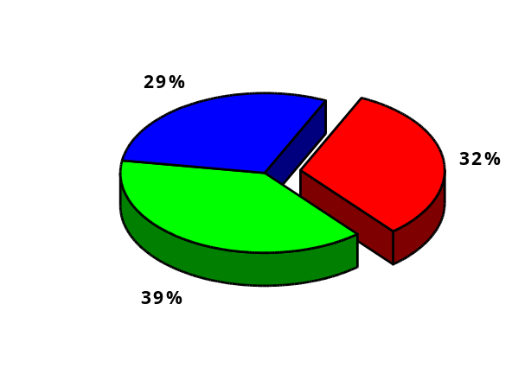
Итак, уровень "пассивной лояльности" по отношению к Президенту и правительству неожиданно оказался довольно высоким и даже заметно превысил число его решительных противников (которые, видимо, предпочли бы их немедленную отставку). Вновь треть респондентов не знала, что сказать: это, скорее всего,
связано с тем, что от нового Президента и правительства люди тоже не ждут ничего особенно хорошего или, точнее, просто не знают, чего ждать. И все же группа тех, кто согласен сосуществовать с нынешними властями, оказалась самой значительной по размеру - новые "перетряски", потрясения и выборы кажутся многим людям более ощутимым злом.
Еще два суждения были связаны с наличием или отсутствием у опрошенных более или менее осознанной рыночной ориентации. Их использование в нашем вопроснике имело целью разделение опрошенных по отношению к тем рыночным преобразованиям, которые происходят в России.
Первое из них звучало так: "ПРИВАТИЗАЦИЯ ДОЛЖНА РАЗВИВАТЬСЯ". 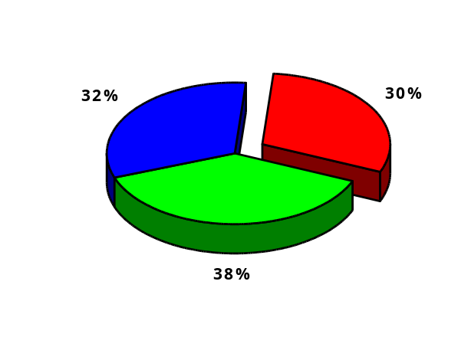
Таким образом, респонденты разделились почти ровно на три части, с некоторым перевесом сторонников приватизации. Это означает, что само понятие "приватизация" отнюдь не стало еще одиозным. При наличии заметного раскола в точках зрения, существует достаточно много людей, являющимися сторонниками тех или иных видов частной собственности, т.е. определенная социальная база для дальнейших рыночных преобразований.
Последнее суждение гласило: "РЫНОЧНАЯ ЭКОНОМИКА ЯВЛЯЕТСЯ ОСНОВОЙ НОРМАЛЬНОГО РАЗВИТИЯ ОБЩЕСТВА". 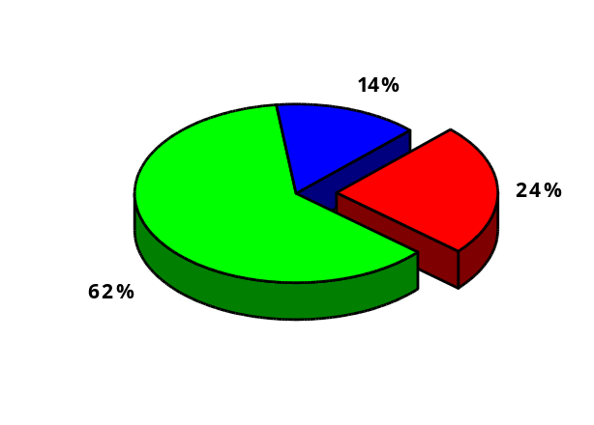
Можно сделать вывод о том, что несмотря на довольно глубокое разочарование в ходе реформ и сильные эгалитарные настроения, эта идея все-таки стала естественной принадлежностью массового сознания: с рынком в той или иной форме согласны мириться почти 2/3 опрошенных, причем определенно против лишь 14,4% - т.е. абсолютное меньшинство.

Подведем же некоторые общие итоги. Политические взгляды отраднинцев, как и жителей остальных регионов России, достаточно сложны и противоречивы. Чувствуется большая усталость от происходящего в стране, ностальгия по стабильному прошлому, явный кризис доверия к политикам любой направленности. В то же время сама идея рыночных реформ большинством населения еще не воспринимается негативно. Распространенным образцом для организации "хорошего" общества до сих пор являются экономически развитые страны Запада, а не варианты "особого русского пути".
Существует и идеологическое расслоение. Можно говорить о том, что примерно треть, или около 30% наших респондентов имеют более или менее уверенную прорыночную ориентацию: они против возвращения к "доперестроечному" режиму, поддерживают приватизацию и рыночную экономику и даже понимают, что при этом неизбежно расслоение общества на богатых и бедных.
Еще около трети респондентов придерживаются противоположных взглядов: они категорически против приватизации и, в наиболее последовательной своей части, рынка как такового, резко отрицательно относятся к нынешнему политическому режиму и тоскуют по прошлым временам. Однако наиболее радикальных и последовательных в этом отношении взглядов придерживается лишь меньшинство: лишь 14 с небольшим процентом отрицает необходимость рынка и лишь 10 не хотят жить "как на Западе".
Остальные составляют в большинстве своем некую более аморфную по своим взглядам массу, для которой характерен политический эклектизм: например, признание необходимости рынка и неприятие экономического расслоения общества, отрицательное
отношение к реформам и нежелание менять правительство и так далее. Предсказать политические предпочтения этой части граждан и электоральное поведение представляется очень сложным: оно может формироваться под влиянием случайных факторов.
Негативное отношение к текущей политике и политикам обусловлено многими социально-психологическими факторами - однако все же в значительной степени является следствием того, что в стране накопилось много нерешенных или неудовлетворительно решаемых проблем. Посмотрим, какие из существующих макро-проблем, затрагивающих все общество, вызывают наибольшую тревогу у жителей Отрадного (можно было отметить несколько вариантов ответа, поэтому сумма превышает 100 %):

(распределение ответов на вопрос о проблемах, вызывающих наибольшую тревогу, в процентах)

рост преступности | 55,7
инфляция, рост цен | 44,5
политическая нестабильность в стране | 42,9
безработица, боязнь потерять работу | 36,1
экология, загрязнение окружающей среды | 34,7
коррупция, злоупотребления гос. чиновников | 24,6
падение промышленного производства | 19,9
угроза превращения России в сырьевой придаток | 9,1
рост индивидуализма, разобщенность людей | 5,7
другое | 0,1

Небольшое число добавлений к списку указывает на то, что все основные проблемы, присутствующие в массовом сознании, нашли в нем отражение. Очевидно, что больше всего отраднинцев волнует проблема их личной безопасности, во вторую очередь - безопасности экономической. Интересно, что политическая нестабильность беспокоит даже больше угрозы безработицы - возможно, перспектива общего хаоса кажется весьма реальной, стоящей уже где-то близко. Достаточно высок уровень озабоченности экологическим состоянием - проблема выходит на пятое место и беспокоит гораздо более, чем, например, падение промышленного производства.
Итак, работая с населением, необходимо иметь в виду, что людей гораздо больше волнуют те неприятности, с которыми они сталкиваются или могут столкнуться в их повседневной жизни, чем какие-то проблемы, стоящие перед страной в целом и могущие повлиять на них лишь опосредованно - что вполне естественно.
И меньше всего их волнуют проблемы более абстрактные, взятые из некоего идеологического контекста - экономическая зависимость России, рост разобщенности и индивидуализма.
М.Иванова

ВОРКУТА- ЗАКРЫТИЕ ШАХТ
íîâîñòè èñèòî

Ñсентября этого года Социологический центр СГПУ и ИСИТО проводят первый этап крупномасштабного исследования, которое проводится в двух угледобывающих регионах страны - Кузбасском и в Воркуте. В последние годы многие шахты не только здесь, но во всем бывшем СССР испытывают серьезные финансовые проблемы, которые неизбежно ведут к необходимости их закрытия. Администрация концерна Росуголь и Российское правительство многое делает для того, чтобы смягчить социальные последствия этих шагов, но масштаб помощи ограничен их финансовыми возможностями. Всемирный Банк Реконструкции и Развития, который финансирует социологическое исследование, готовит специальную программу, призванную, по их мнению, поддержать организацию такой помощи - переселение семей работников этих шахт, их обустройства на новом месте, других мер. Задачей социологов является определений наиболее перспективных направлений такой помощи, оптимизация ее адресности, изучение мнений шахтеров и их семей по поводу настоящих и предстоящих изменений. Предполагается использование разнообразных средств сбора и анализа данных, совмещение качественных и количественных подходов. На первой стадии исследований намечен опрос одного из шахтерских поселков - типичного для данного угольного региона по характеру занятости и социально-демографической структуры. В течение сентября предстоит проведение пилотажа разработанного вопросника и построение выборки.
П.Павлов
Ïóáëèêàöèè

ПУБЛИКАЦИИ 1995 ГОДА

Â1995 году вышел первый сборник работ Института Сравнительных Исследований Трудовых Отношений - Management and industry in Russia. Edward Edgar, Cheltenham, Symon Clarke (ed), 1995т. Это издание открывает целую серию книг о трудовых отношениях в России, составленных на основе работ сотрудников института. В следующих выпусках мы надеемся подробнее остановиться на этой книге, изданной в Великобритании и поместить развернутую рецензию на нее. Сейчас, представляя публикации
самарских сотрудников института, мы ограничимся перечислением тех работ, которые были помещены в книгу вместе со статьями наших коллег из Москвы, Кемерово и Сыктывкара..

Lapshova L., Tartakovskaya I. The position of women in
industrial relations .
Romanov P. The middle level of menegement in
industrial enterprises оf Russia
Alasheev S. Infomal Relation in the Soviet System of
Prodaction
Alasheev S. On a Particular Kind of Love and the
Specificity of Soviet Production

В следующем выпуске серии, предполагаемом к выпуску в сентябре выйдут статьи

Tartakovskaya I. The women's career in industry
Tartakovskaya I. Trade Union "Solidarnost" - case-study
Romanov P. The Regional Elite in the Epoch of Bankruptcy

В России опубликован целый ряд работ самарской группы сотрудников института

Козина И.М., Борисов В.А. Изменение статуса рабочих на предприятиях // Социологические исследования. 1994, N 11.
Козина И.М. Изменения социальной организации промышленного предприятия (Результаты и метод одного исследования) // Социологические исследования. 1995, N 4.
Кабалина В., Металина Т. Социальные механизмы в политике занятости на российских предприятиях // Мировая экономика и международные отношения. N 7, 1994.
Алашеев С.Ю. Неформальные отношения в процессе производства: взгляд изнутри // Социологические исследования. 1995, N 2.
Романов П. Патернализм на предприятиях России // "Провинциальное сознание в России: прошлое и настоящее", Самара, 1994.

Âследующих выпусках - тематические номера о научных и прикладных проектах Социологического Центра СГПУ и ИСИТО, маркетинговых исследованиях, информационных архивах и базах данных, данные новых исследований и статьи аналитического и обзорного характера, научные новости и многое другое.

Мы предполагаем, что выпуски “Исследований” могут стать регулярными, и надеемся, что они станут средством распространения достоверной социологической информации. Приглашаем к сотрудничеству коллег социологов и работников средств массовой информации. По вопросам получения таких выпусков, в которые будут включаться свежие данные массовых опросов, на публикацию которых получено согласие заказчиков, на постоянной основе, просим обращаться по адресу Социологического Центра СГПУ:
Самара, 443043, ул. М.Горького 61.
телефон 32-39-50
факс 51-21-66
e-mail KOZINA@GLAS.APC.ORG

РЕДАКЦИОННАЯ КОЛЛЕГИЯ
Романов П.В., Тартаковская И.Н., Алашеев С.Ю.
© “Исследования”, 1995

